## 录取为国内高校的硕士或博士网上登记流程

请成功录取国内高校硕士或博士的同学（包括推免生及统考录取同学），按以下步骤完成网络登记工作：

提示：请使用ie内核浏览器。

1 访问该网址——http://www.job.sjtu.edu.cn/，以学生的身份jaccount 登陆。

2 在【待办事项】中选择【毕业去向登记】。

3 点击新增按钮，新增毕业去向。（如提示需确认生源信息，请点击功能导航面板中学生基本信息，并确认提交）。

4 去向选择 升学（国内）——硕士/博士；

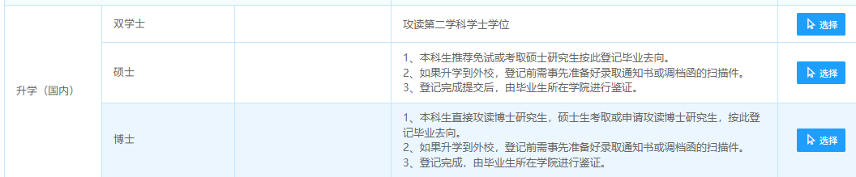

5、点击“选择学校——”

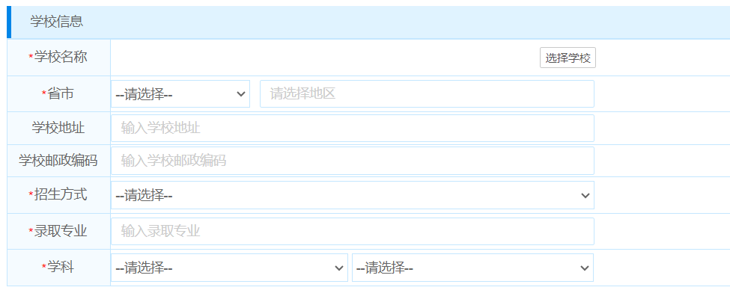

（1）如果考取本校

A、关键字查询并点击“**选择”**上海交通大学,招生方式为推荐免试或全国统考，专业如实填写；

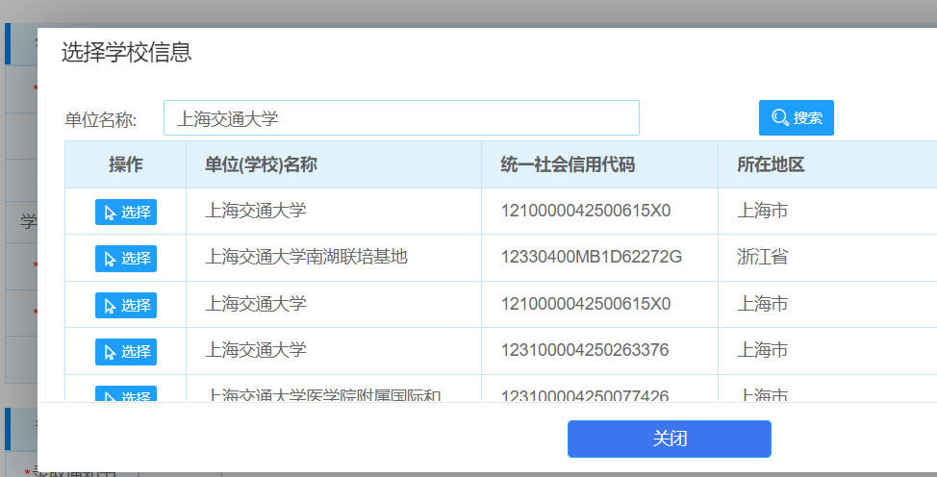

B、如实填写个人联系方式及家庭信息

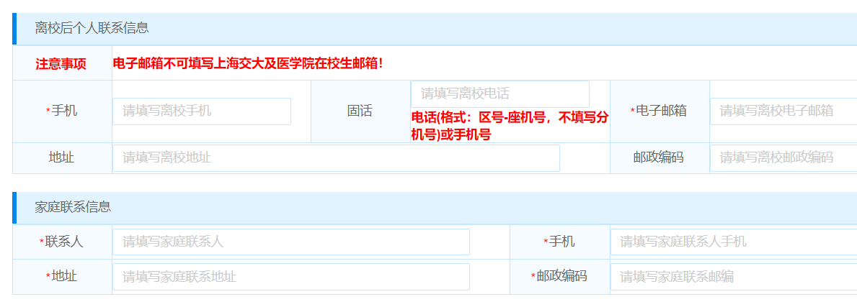

（2）如果考取外校

A、关键字查询并点击“**选择”**对应的大学,招生方式为推荐免试或全国统考，专业如实填写；

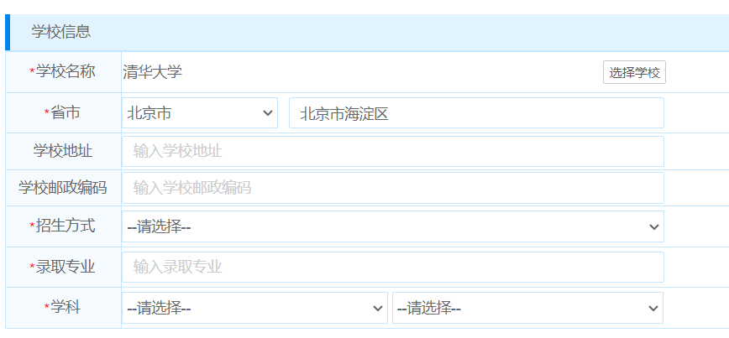

B、上传录取通知书或者调档函作为录取凭证。

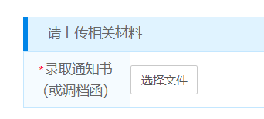

C、户口迁移地址和档案寄送信息根据**考取学校发来的“调档函”**填写。

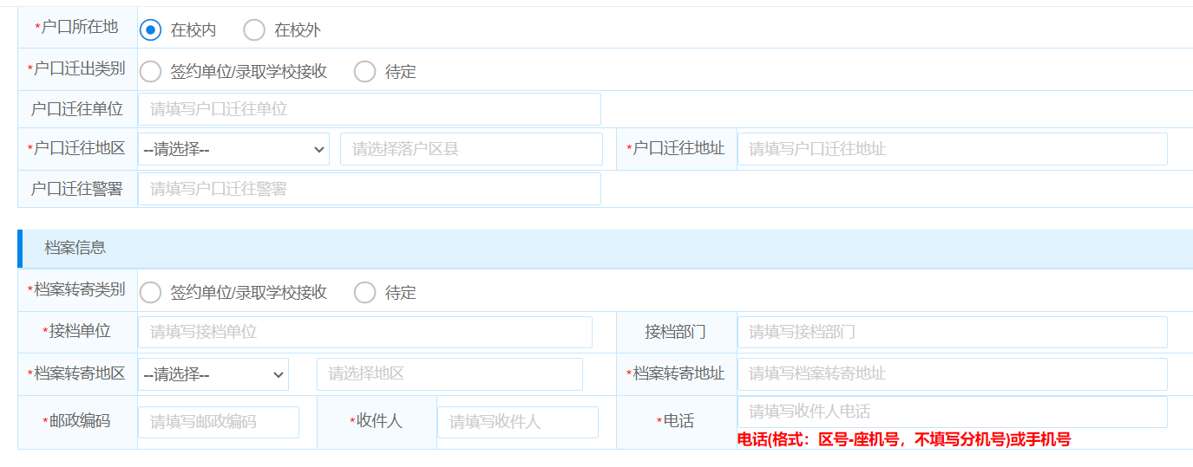

D、 个人及家庭联系信息如实填写；

6.以上信息填写完毕后，确认信息**点击“提交”**即可。

